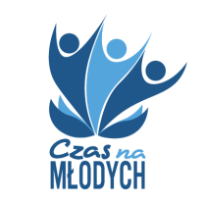
Załącznik nr 14
do Regulaminu realizacji projektu pilotażowego
„Czas na Młodych”

ANKIETA
uczestnika projektu - osoby korzystającej z usług Partnera projektu
„Czas na Młodych”

Proszę wybrać właściwą odpowiedź zaznaczając X
Płeć | Kobieta
Płeć | Mężczyzna
Miejsce zamieszkania lub zameldowania | Powiat kaliski  (proszę wpisać nazwę gminy)
Miejsce zamieszkania lub zameldowania | Miasto Kalisz
Wiek | 18-25 lat
Wiek | pow. 25-30 lat
Wiek | pow. 30 lat
Wykształcenie | podstawowe lub poniżej
Wykształcenie | gimnazjalne
Wykształcenie | zasadnicze zawodowe/ branżowe
Wykształcenie | średnie ogólne/ zawodowe/ branżowe
Wykształcenie | policealne
Wykształcenie | wyższe

Uwagi Partnera:
Udzielono informacji i wsparcia w zakresie ……………………………………….……………….…………............
………………………………….……………………………………………………………………………………………………………...
………………………………….……………………………………………………………………………………………………………...
………………………………….……………………………………………………………………………………………………………...
………………………………….……………………………………………………………………………………………………………...
………………………………….……………………………………………………………………………………………………………...
………………………………….……………………………………………………………………………………………………………...

Kalisz, dnia …..…………………………
………….…………………………………………….
podpis Partnera

